ПРОЕКТ!
НАРЕДБА
за изменение и допълнение на Наредба № 5 от 2002 г. за съдържанието и реда за изпращане на уведомлението по чл. 62, ал. 5 от Кодекса на труда (обн. ДВ, бр. 1 от 2003 г., изм. бр. 39 от 2003 г., изм. и доп. бр. 88 от 2004 г., изм. бр. 1 от 2006 г., попр. бр. 3 от 2006 г., изм. бр. 25 от 2006 г., изм. и доп. бр. 7 от 2008 г., изм. бр. 1 от 2009 г., изм. и доп. бр. 1 и бр. 17 от 2011 г., изм. и доп. бр. 30 от 2014 г.)

§ 1. В чл. 3, ал. 1, т. 1 се създава буква „г“:
„г) промяна на работното място на лицето в друго населено място, с която се променя кодът по ЕКАТТЕ на населените места, освен в случаите на командироване.“

§ 2. В чл. 5 се правят следните изменения:
1. В т. 2 думите „(личен номер на чужденец)“ се заменят с „(личен номер, личен номер на чужденец)“.
2. В т. 3 буква „б“ се отменя.
3. Точка 4 се изменя така:
„4. други данни:
а) код по Националната класификация на професиите и длъжностите (НКПД), към която се отнася длъжността на лицето при изпращане на уведомлението;
б) код на икономическата дейност по Класификация на икономическите дейности (КИД-2008), в която е заето лицето при изпращане на уведомлението. Когато осигурителят (работодателят) извършва повече от една икономическа дейност съгласно КИД-2008, за лицата, заети в спомагателни дейности, попълва се код "0000";
в) код на населеното място по Единния класификатор на административно-териториалните и териториалните единици (ЕКАТТЕ), където е работното място на лицето при изпращане на уведомлението. Когато лицето изпълнява трудовите си задължения в повече от едно населено място попълва се код "00000".“

§ 3. В чл. 5а, т. 5 се изменя така:
„ 5. данни за лицата, променили работодателя - трите имена и единен граждански номер (личен номер, личен номер на чужденец), служебен номер, издаден от НАП, код на населеното място по ЕКАТТЕ, където е работното място на лицето при изпращане на уведомлението“.

§ 4. В чл. 5б, т. 3 думите „(личен номер на чужденец)“ се заменят с „(личен номер, личен номер на чужденец), служебен номер, издаден от НАП“.

§ 5. В чл. 6 се правят следните изменения и допълнения:
1. В ал. 1 думите „букви "а" и "в"“ се заменят с „букви "а", "в" и „г““.

2. Алинея 2 се изменя така:
„(2) При изпращане на уведомление в случаите на чл. 3, ал. 1, т. 1, буква "б" се попълва ЕИК по регистър БУЛСТАТ/ЕИК на търговеца, служебен номер, издаден от НАП на работодателя, ЕГН (ЛН, ЛНЧ), служебен номер, издаден от НАП на работника или служителя, датата и основанието за сключване на трудовия договор, към който се отнася допълнителното споразумение, датата на сключване на допълнителното споразумение и данните за промени в трудовия договор, отнасящи се до длъжността и срока, както и кодовете по НКПД, КИД-2008 и ЕКАТТЕ.
3.. Създава се нова ал. 3:
„(3) При изпращане на уведомление в случаите на чл. 3, ал. 1, т. 1, буква "г" се попълва: код за тип на документ - 2, ЕИК по регистър БУЛСТАТ/ЕИК на търговеца, служебен номер, издаден от НАП на работодателя, трите имена и ЕГН (ЛН, ЛНЧ), служебен номер, издаден от НАП на работника или служителя, датата и основанието за сключване на трудовия договор (допълнителното споразумение), срок на договора, длъжностно наименование, код по НКПД, код по КИД (2008), и променения код по ЕКАТТЕ.“

4. Досегашната ал. 3 става ал. 4 и се изменя така:
„ (4) При изпращане на уведомление в случаите на чл. 3, ал. 1, т. 2 се попълват ЕИК по регистър БУЛСТАТ/ЕИК на търговеца, служебен номер, издаден от НАП на работодателя, трите имена и ЕГН (ЛН, ЛНЧ), служебен номер, издаден от НАП на работника или служителя, датата и основанието за сключване на трудовия договор и датата на прекратяването му.“

§ 6. Приложение № 1 към чл. 1, ал. 1 се изменя така:
Приложение №1 към чл. 1, ал. 1
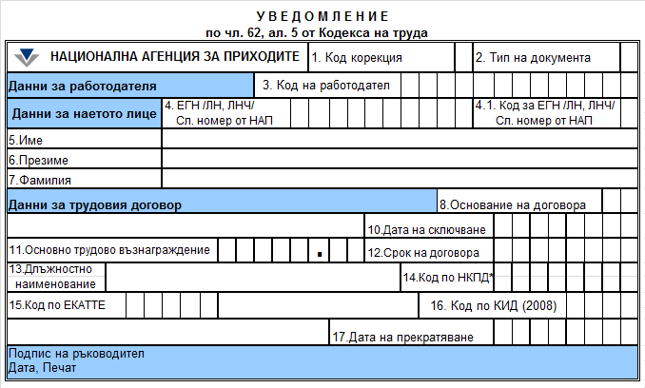
Указания за попълване на уведомление за сключен, изменен или прекратен трудов договор

1. Код корекция - попълва се:
0 - при подаване на редовни данни;
1 - когато се подава уведомление за коригиране на погрешно подадено уведомление.. В този случай, освен коригираните се попълват всички останали данни от подаденото преди това уведомление. Този код не се използва за корекция в т. 2, 3, 4, 4.1, 8 и 10, за което се подава първо уведомление с код за заличаване и ново уведомление с редовни данни.
2 - когато се заличава подадено преди това уведомление. В този случай се попълват и т. 2, 3, 4, 4.1 , 8 и 10 от уведомлението.
2. Тип на документа -
0 - договор, действащ към 01.01.2003 г. В този случай се попълват всички точки от уведомлението с актуални данни към момента на подаване;
1 - договор, сключен след 01.01.2003 г. В този случай се попълват всички точки от уведомлението без т. 17;

2 – при промяна на работното място на лицето в друго населено място, с която се променя кодът по ЕКАТТЕ на населените места, освен в случаите на командироване или допълнително споразумение, сключено след 01.01.2003 г. за промяна в срока на договора или длъжността на лицето, се попълват т. 2, 3, 4, 4.1, 5, 6 ,7 , 8, 10, 11,12, 13, 14, 16;

3 - прeкратяване след 01.01.2003 г. на регистриран договор. В този случай се попълват т. 3, 4, 4.1, 8, 10 и 17 .
3. Код на работодател - Попълва се ЕИК по регистър БУЛСТАТ, ЕИК на търговеца, служебен номер издаден от НАП.
4. ЕГН /ЛН, ЛНЧ/, служебен номер, издаден от НАП - Попълва се единният граждански номер на наетото лице. За чуждестранните граждани се попълва личният номер, личният номер на чужденец или служебен номер, издаден от НАП.
4.1. Код за ЕГН /ЛНЧ, ЛН/, служебен номер, издаден от НАП - Попълва се: 0 - ако лицето е с единен граждански номер, или 2 - ако лицето е с личен номер на чужденец, личен номер или служебен номер, издаден от НАП.
5. Име - Попълва се името на наетото лице.
6. Презиме - Попълва се презимето на наетото лице.
7. Фамилия - Попълва се фамилията на наетото лице.
8. Основание на договора -
01 - безсрочен трудов договор по чл.67, ал.1, т.1;
02 - срочен трудов договор по чл.68, ал.1,т. 1 от КТ;
03 - трудов договор по чл.68, ал.1, т.2 от КТ;
04 - трудов договор по чл.68, ал.1, т.3 от КТ;
05 - трудов договор по чл.68, ал.1, т.4 от КТ;
06 - трудов договор по чл.68, ал.1, т.5 от КТ;
08 - споразумение по чл.107 от КТ във връзка с чл.83 от КТ;
09 - споразумение по чл.107 от КТ във връзка с чл.89 от КТ;
10 - допълнителен трудов договор по чл.110 от КТ;
11 - допълнителен трудов договор по чл.111 от КТ;
12 - трудов договор по чл.114 от КТ;
13 - постановление по чл.405а от КТ;
14 - трудов договор за ученичество по чл.230 от КТ;
15 - трудов договор за вътрешно заместване по чл. 259 от КТ;
16 – трудов договор по чл. 233б КТ.
10. Дата на сключване - Попълва се задължително /ддммгггг/ датата на сключване на договора / допълнителното споразумение.
11. Основно трудово възнаграждение - Попълва се към датата на сключване.
12. Срок на договора - Попълва се /ддммгггг/ датата, на която периодът от време или срокът на договора изтича, само когато в т. 8 е попълнен код 02.
13. Длъжностно наименование - Попълва се с думи длъжността на лицето по трудовия договор.
14. Код по НКПД * - Попълва се осемцифровият код на длъжността съобразно характера на извършваната дейност.
15. Код по ЕКАТТЕ - Попълва се код на населеното място, където е работното място на лицето. Когато лицето изпълнява трудовите си задължения в повече от едно населено място се попълва код "00000",.
16. Код по КИД (2008) - Попълва се цифровият код на икономическа дейност, в която лицето е заето, съгласно КИД-2008. За лицата, заети в спомагателни дейности нарботодателя, когато той извършва повече от една се попълва код „0000“.
17. Дата на прекратяване - Попълва се /ддммгггг/ датата на прекратяване на трудовия договор.
* Националната класификация на професиите и длъжностите (НКПД) е публикувана на интернет страницата на Министерството на труда и социалната политика - www.mlsp.government.bg.

§ 7. Приложение № 3 към чл. 4, ал. 1 се изменя така:

Приложение № 3 към чл. 4, ал. 1


териториална дирекция гр. ................................................................

С П Р А В К А
за приети и отхвърлени уведомления по чл. 62, ал. 5 от Кодекса на труда
с придружително писмо № ........................ / ……….........г.
(дата)
от

Работодател: ................................................................................................................................
(Наименование)
ЕИК по БУЛСТАТ/ЕИК на търговеца
служебен номер, издаден от НАП
Област (ТД на НАП):....................................................................................................................
Адрес: ………........................................……………….… Телефон:……………………..
______________________________________________________________________________________________________
Брой заверени уведомления (записи): .......................................................................
Заверени уведомления за сключени след 01.01.2003 г. договори:
1. ……………………………………………………………………………………………
(ЕГН/ЛН, ЛНЧ/служебен номер, издаден от НАП – Име, презиме, фамилия – Длъжност – Подпис)
2. ……………………………………………………………………………………………
(ЕГН/ЛН, ЛНЧ/служебен номер, издаден от НАП – Име, презиме, фамилия – Длъжност – Подпис)
3. ……………………………………………………………………………………………
(ЕГН/ЛН, ЛНЧ/служебен номер, издаден от НАП – Име, презиме, фамилия – Длъжност – Подпис)
4. ……………………………………………………………………………………………
Брой отхвърлени уведомления (записи): ...............................................................
Отхвърлени уведомления:
1. ……………………………………………………………………………………………
(ЕГН/ЛН, ЛНЧ/служебен номер, издаден от НАП – Име, презиме, фамилия – Длъжност – Причина)
2. ……………………………………………………………………………………………
(ЕГН/ЛН, ЛНЧ/служебен номер, издаден от НАП – Име, презиме, фамилия – Длъжност – Причина)
3. ……………………………………………………………………………………………
(ЕГН/ЛН, ЛНЧ/служебен номер, издаден от НАП – Име, презиме, фамилия – Длъжност – Причина)
4. ……………………………………………………………………………………………
(при повече от една страница, на всяка се отпечатва)
Дата:……………. Подпис на служителя: ..........………….....
(име подпис печат)

§ 8. Приложение № 5 към чл. 1, ал. 1 се изменя така:

Приложение № 5 към чл. 1, ал. 1

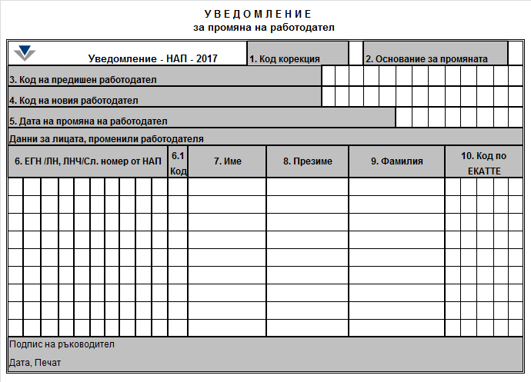
Указание за попълване на уведомление за промяна на работодателя по чл. 123, ал. 1 или по чл. 123а, ал. 1 или ал. 4 КТ, или за промяна на ЕИК по регистър БУЛСТАТ/ЕИК на търговеца, служебен номер, издаден от НАП
Уведомлението се подава в случаите, в които работниците и служителите променят работодателя си без прекратяване на трудовото правоотношение и осигуряването им започва да се провежда чрез ЕИК по регистър БУЛСТАТ/ЕИК на търговеца, служебен номер, издаден от НАП на новия работодател. Когато промяната на работодателя не води до промяна в идентификационния код на работодателя, чрез който се провежда осигуряването, уведомление не се подава.
Уведомлението се подава и при промяна на единния идентификационен код (ЕИК) по регистър БУЛСТАТ/ЕИК на търговеца, служебен номер, издаден от НАП на осигурителя, без да се променя работодателят.
1. Код корекция - попълва се:
0 - При подаване на редовни данни.
1 - Когато се подава уведомление за коригиране на погрешно подадено уведомление. В този случай освен коригираните се попълват всички останали данни от подаденото преди това уведомление. Този код не се използва за корекция в т. 3, 4 и 5, за което се подава първо уведомление с код заличаване и след това ново уведомление с редовни данни.
2 - Когато се заличава подадено преди това уведомление. В този случай се попълват само т. 3, 4, и 5 от уведомлението, останалите точки не се попълват.
2. Основание за промяната на работодателя - попълват се следните кодове:
1 - При сливане на предприятия (чл. 123, ал. 1, т. 1 КТ). Уведомление се подава от работодателя, приел работниците и служителите. Попълват се толкова уведомления, колкото е броят на предприятията, които се сливат.
2 - При вливане на едно предприятие в друго (чл. 123, ал. 1, т. 2 КТ). Уведомление се подава от работодателя, приел работниците и служителите. Попълват се толкова уведомления, колкото е броят на предприятията, които се вливат в друго предприятие.
3 - При разпределяне на дейността на едно предприятие между две или повече предприятия (чл. 123, ал. 1, т. 3 КТ). Уведомления се подават от всички работодатели, които приемат работници и служители. Подават се толкова уведомления, колкото са на брой предприятията, от които се прехвърлят работниците и служителите.
4 - При преминаване на обособена част от едно предприятие към друго (чл. 123, ал. 1, т. 4 КТ). Уведомление се подава от работодателя, приел работниците и служителите. Когато се приемат работници и служители от обособени части от повече от едно предприятие, се подават толкова уведомления, колкото са на брой обособените части, към които се прехвърлят работниците и служителите.
5 - При смяна на собственика на предприятието или на обособена част от него (чл. 123, ал. 1, т. 6 КТ). Уведомление се подава от работодателя, приел работниците и служителите. Не се подава уведомление, когато при смяна на собственика на предприятието не се извършва промяна в ЕИК по регистър БУЛСТАТ/ЕИК на търговеца, служебен номер, издаден от НАП. При смяна на собственика на обособена част от предприятие уведомление се подава от новия собственик за приетите при него работници и служители.
6 - При сключване или прекратяване на договор за отдаване на предприятието или на обособена част от него под наем, аренда или на концесия (чл. 123а, ал. 1 или ал. 4 КТ). Уведомление се подава от работодателя, приел работниците и служителите. Уведомление се подава само в случай, че осигуряването на работниците и служителите започва да се провежда чрез различен от стария ЕИК по регистър БУЛСТАТ/ЕИК на търговеца, служебен номер, издаден от НАП.
7 - При промяна на правноорганизационната форма на предприятието (чл. 123, ал. 1, т. 5 КТ). Уведомление се подава от новото юридическо лице само ако осигуряването на работниците и служителите в него се провежда чрез различен от стария ЕИК по регистър БУЛСТАТ/ЕИК на търговеца, служебен номер, издаден от НАП.
8 - При промяна на ЕИК по регистър БУЛСТАТ/ЕИК на търговеца, служебен номер, издаден от НАП на осигурителя, без да се променя работодателят.
9 - При преотстъпване или прехвърляне на дейност от едно предприятие на друго, включително прехвърляне на материални активи (чл. 123, ал. 1, т. 7 КТ).
3. Код на предишен работодател - попълва се ЕИК по регистър БУЛСТАТ/ЕИК на търговеца, служебен номер, издаден от НАП на осигурителя, чрез който се е провеждало осигуряването на работниците и служителите преди промяната на работодателя.
4. Код на новия работодател - попълва се ЕИК по регистър БУЛСТАТ/ЕИК на търговеца, служебен номер, издаден от НАП на осигурителя, чрез който ще се провежда осигуряването на работниците и служителите след промяната на работодателя.
5. Дата на промяна на работодателя - попълва се датата, от която е извършена промяната, съгласно съдебно решение или друг акт.
Данни за работниците или служителите, променили работодателя
6. ЕГН/ЛН, ЛНЧ/служебен номер, издаден от НАП - попълва се единният граждански номер на наетото лице. За чуждестранните граждани се попълва личният номер, личният номер на чужденец или служебен номер, издаден от НАП.
6.1. Код - попълва се: 0 - ако лицето е с единен граждански номер, или 2 - ако лицето е с личен номер на чужденец, личен номер или служебен номер, издаден от НАП.
7. Име - попълва се собственото име на работника или служителя.
8. Презиме - попълва се презимето на работника или служителя.
9. Фамилия - попълва се фамилията на работника или служителя.
10. Код по ЕКАТТЕ - Попълва се код на населеното място, където е работното място на лицето. Когато лицето изпълнява трудовите си задължения в повече от едно населено място се попълва код "00000",.
В долното поле на уведомлението се попълва датата на подаването му в ТД на НАП. Уведомлението се подписва от ръководителя на предприятието или упълномощено от него лице и се подпечатва.
§ 9. Приложение № 7 към чл. 1, ал. 2 се изменя така:
Приложение № 7 към чл. 1, ал. 2

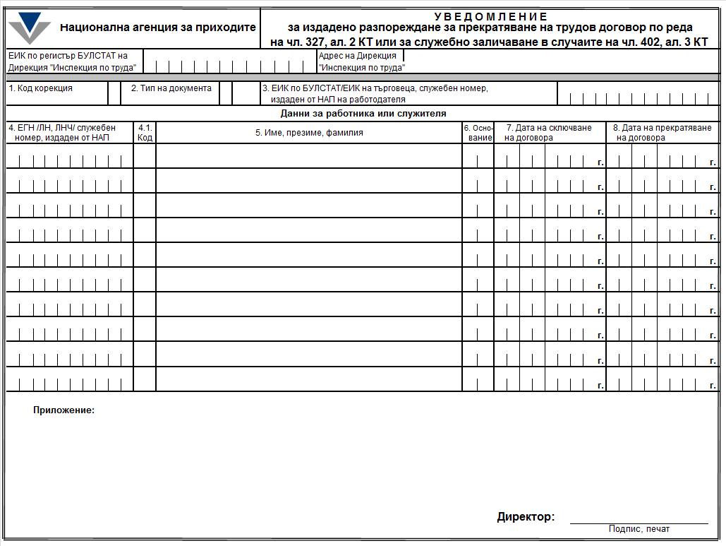

Указание за попълване на уведомление за издадено разпореждане за прекратяване на трудов договор по реда на чл. 327, ал. 2 КТ или за служебно заличаване в случаите на чл. 402, ал. 3 КТ

1. Код корекция - попълва се: 0 - при подаване на редовни данни; 2 - за заличаване на подадено преди това уведомление.
2. Тип на документа - попълва се:
0 - когато се подава уведомление за служебно заличаване на уведомление в случаите на чл. 402, ал. 3 КТ за трудов договор с дата на сключване преди 1.01.2003 г.
1 - когато се подава уведомление за служебно заличаване на уведомление в случаите на чл. 402, ал. 3 КТ за трудов договор с дата на сключване след 1.01.2003 г.
3 - когато се подава уведомление за издадено разпореждане за прекратяване на трудов договор по реда на чл. 327, ал. 2 КТ.
3. ЕИК по БУЛСТАТ/ЕИК на търговеца, служебен номер, издаден от НАП на работодателя:
- за който е извършена проверка за преустановяване на дейността с оглед прекратяване на трудовото правоотношение от работника или служителя при условията на чл. 327, ал. 2 КТ;
- когато се подава уведомление за служебно заличаване в случаите на чл. 402, ал. 3 КТ.
4. ЕГН /ЛН, ЛНЧ/ служебен номер, издаден от НАП - попълва се за работника/ служителя, на който се прекратява трудовото правоотношение при условията на чл. 327, ал. 2 КТ или се подава уведомление за служебно заличаване в случаите на чл. 402, ал. 3 КТ.
4.1. Код - попълва се: 0 - ако лицето е с единен граждански номер, или 2 - ако лицето е с личен номер на чужденец, личен номер или служебен номер, издаден от НАП.
5. Име, презиме, фамилия - попълва се за работника/служителя, на който се прекратява трудовото правоотношение при условията на чл. 327, ал. 2 КТ, или се подава уведомление за служебно заличаване в случаите на чл. 402, ал. 3 КТ.
6. Основание - попълват се следните кодове за основанието на възникване на трудовото правоотношение:
01 - безсрочен трудов договор по чл. 67, ал. 1, т. 1 КТ;
02 - срочен трудов договор по чл. 68, ал. 1, т. 1 или чл. 68, ал. 6 КТ;
03 - трудов договор по чл. 68, ал. 1, т. 2 КТ;
04 - трудов договор по чл. 68, ал. 1, т. 3 КТ;
05 - трудов договор по чл. 68, ал. 1, т. 4 КТ;
06 - трудов договор по чл. 68, ал. 1, т. 5 КТ;
08 - споразумение по чл. 107 КТ във връзка с чл. 83 КТ;
09 - споразумение по чл. 107 КТ във връзка с чл. 89 КТ;
10 - допълнителен трудов договор по чл. 110 КТ;
11 - допълнителен трудов договор по чл. 111 КТ;
12 - трудов договор по чл. 114 КТ;
13 - постановление по чл. 405а КТ;
14 - трудов договор по чл. 230 КТ;
15 - трудов договор за вътрешно заместване по чл. 259 КТ;
16 - трудов договор по чл. 233б КТ.
Забележка. За трудовите договори, сключени със срок на изпитване по чл. 70 КТ (код 07), при прекратяване се попълва 01.
7. Дата на сключване - попълва се (ддммгггг) датата на сключване на договора.
8. Дата на прекратяване - попълва се (ддммгггг) датата на прекратяване на договора.

ПРЕХОДНИ И ЗАКЛЮЧИТЕЛНИ РАЗПОРЕДБИ
§ 10. (1) В срок до 30 октомври 2017 г. работодателят изпраща уведомления съгласно приложение № 1 към чл. 1, ал. 1 за регистрираните преди 1 април 2017 г. трудови договори, като попълва: код за тип на документ - 2, код но работодателя, трите имена и ЕГН (ЛН, ЛНЧ), служебен номер, издаден от НАП на работника или служителя, основанието за сключване на трудовия договор или последното регистрираното допълнително споразумение, за „дата на сключване“ се попълва 01.04.2017г., длъжностно наименование, код по НКПД, код по КИД (2008), и код по ЕКАТТЕ на населеното място, където е работното място на лицето при изпращане на уведомлението. Когато лицето изпълнява трудовите си задължения в повече от едно населено място се попълва код "00000".
(2) Уведомление по ал. 1 се изпраща за трудови договори, които не са прекратени към датата на изпращането.
§ 11. Наредбата се издава на основание чл. 62, ал. 5 от Кодекса на труда и е съгласувана с изпълнителния директор на Националната агенция за приходите и с председателя на Националния статистически институт.
§ 12. Наредбата влиза в сила от 1 април 2017 г.

